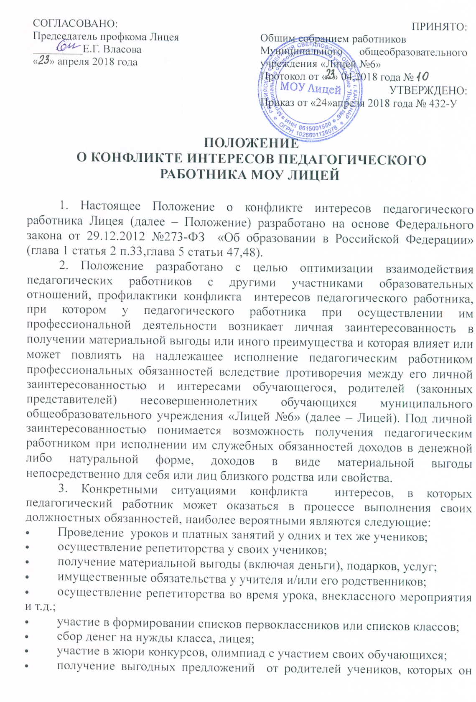
он обучает или у которых является классным руководителем, небескорыстное использование возможности родителей учащихся;
- участие в распределении бонусов для учащихся;
- использование конфиденциальной информации;
- использование спонсорской помощи родителей учеников для развития материально-технической базы лицея;
- нарушение педагогом установленных запретов и т.д.
4. Для предотвращения конфликта интересов педагогическим работникам Лицея необходимо следовать Положению о нормах профессиональной этики педагогических работников муниципального общеобразовательного учреждения «Лицей №6».
5. Педагогический работник Лицея, в отношении которого возник спор о конфликте интересов, вправе обратиться в Комиссию по урегулированию споров между участниками образовательных отношений, в функциональные обязанности которой входит прием вопросов сотрудников об определении наличия или отсутствия данного конфликта. Комиссия создается из равного числа представителей совершеннолетних обучающихся, родителей (законных представителей) несовершеннолетних обучающихся, работников Лицея. Порядок создания, организации работы, принятия решений комиссией и их исполнения устанавливается локальным нормативным актом Лицея. Решение комиссии является обязательным для всех участников образовательных отношений, подлежит исполнению в сроки, предусмотренные принятым решением и может быть обжаловано в установленном законодательством РФ порядке.
6. Обратиться в Комиссию можно только в письменной форме.

